EXERCICE III – LES DÔMES DE L’OPERA GARNIER (5 points)
CORRECTION © http://labolycee.org

Questions préliminaires

1. (0,5) Écrire le bilan global de la formation du vert de gris.
Le bilan global de la formation du vert de gris correspond à la somme des équations 1 et 2.
2 Cu_{(s)} + O_{2 (g)} → 2 CuO _{(s)} (Équation 1)
2 CuO _{(s)} + CO_{2 (g)} + H₂O_{(g)} → Cu₂(OH)₂CO_{3 (s)} (Équation 2)

2 Cu_{(s)} + O_{2 (g)} + CO_{2 (g)} + H₂O_{(g)} → Cu₂(OH)₂CO_{3 (s)}

2. (0,5) À l’aide des documents et de vos connaissances, identifier la provenance des différents réactifs du bilan global de la formation de vert de gris sur les dômes de l’Opéra Garnier.

Le cuivre provient du toit de l’opéra.
Le dioxygène, le dioxyde de carbone et l’eau proviennent de l’air.

3. (0,5) Indiquer en justifiant à quel type de réaction chimique appartient le processus correspondant à l’équation 1 et la nature de la réaction subie par le cuivre.

Il est indiqué que le cuivre cède des électrons.
Il s’agit d’une réaction d’oxydo-réduction.
Le cuivre subit une oxydation (Réd = Ox + n e–).

Problème
Estimer la différence de masse de la couverture des trois dômes de l’opéra Garnier suite à la corrosion du cuivre.

Déterminons la masse de vert de gris formé sur le toit :

Il faut trouver le volume occupé par une couche de e = 100 nm formée sur toute la surface des dômes.
Volume = Surface × épaisseur

Surface totale :
Surface totale = Surface grand dôme + 2×Surface dôme latéral
S_{T} = S + 2S_{S}
S_{T} = . π. R² + 4.π.r²
Mesure des rayons des dômes :
Grand dôme :
L’échelle est 2,0 cm → 20 m
Le grand dôme a justement pour rayon 2,0 cm sur le schéma, donc R = 20 m.

Dômes latéraux : On mesure le diamètre pour améliorer la précision relative.
2,0 cm → 20 m = 19 m
1,9 cm → d m
On en déduit que le rayon vaut r = d/2 = 9,5 m.
Calcul des surfaces (calcul intermédiaire non nécessaire) :
S_{Grand} = . π. R² = 1,5×π×20² = 1,9×10³ m³
S_{petits} = 2×2.π.r² = 2×(2× π×9,5²) = 2×5,7×10² = 1,1×10³ m³

Accès au volume de vert de gris :
Volume = Surface × épaisseur
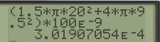
V = ( . π. R² + 2×2.π.r²).e
V = ( × π × 20² + 4 × π × 9,5²)× 100×10^{–9}
V = 3,0×10^{–4} m³ valeur non arrondie stockée mémoire

Accès à la masse de vert de gris :
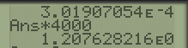
ρ_{vert} = donc m_{vert} = ρ_{vert}.V

m_{vert} = 4,0×10³ × 3,019×10⁻⁴ = 1,2 kg = 1,2×10³ g de vert de gris

Déterminons la quantité de matière de vert de gris formé :
n_{vert} =
n_{vert} = = 5,5 mol de vert de gris

Déterminons la hausse de masse pour une mole de vert de gris formé :
La corrosion du cuivre a pour équation 2 Cu_{(s)} + O_{2 (g)} + CO_{2 (g)} + H₂O_{(g)} → Cu₂(OH)₂CO_{3 (s)}.
La formule chimique du vert de gris (Cu₂(OH)₂CO₃) montre qu’il contient deux moles de cuivre apportées par le cuivre déjà présent sur la toiture. Le cuivre n’est pas responsable de la différence de masse.

La formule brute du vert de gris est : Cu₂CH₂O₅
Sa masse molaire vaut M_{vert} = 2M_{Cu} + M_{C} + 2 M_{H} + 5M_{O}
M_{vert} = 2×63,5 + 12,0 + 2×1,0 + 5×16,0
M_{vert} = 221,0 g.mol⁻¹

Pour chaque mole de vert de gris formé, le toit s’est vu alourdi d’une mole d’atomes de carbone, de deux moles d’hydrogène et de cinq moles d’oxygène, soit une hausse de masse de
ΔM = 12,0 + 2×1,0 + 5×16,0 = 94,0 g.

Ainsi la hausse de masse du toit est Δm = n_{vert}.ΔM
Δm = 5,46 × 94,0 = 5,1×10² g

Regard critique :
Ce résultat semble réaliste, la fine couche de vert de gris n’alourdit que très peu la toiture. La hausse de masse est négligeable face à la masse des dômes.

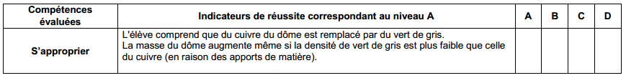
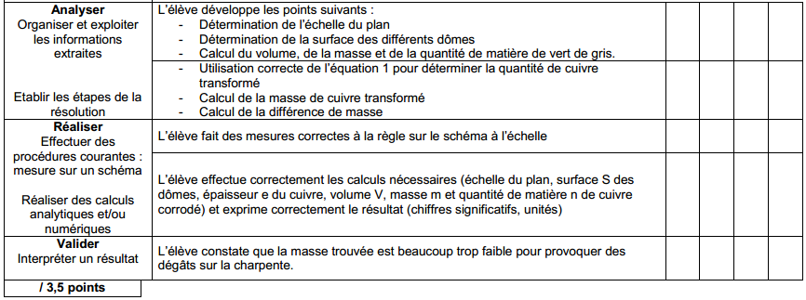
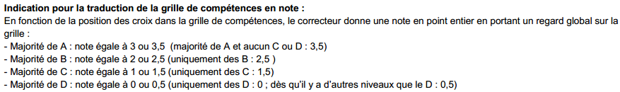

Grille d’évaluation automatisée (note sur 10)
http://labolycee.org/2017/2017-AmSud-Exo3-Spe-Opera-Evalv.xlsx

